`Trường ĐH Công Nghệ Sài gòn

**KHOA CÔNG NGHỆ THÔNG TIN**

ĐỒ ÁN PHÂN TÍCH THIẾT KẾ

HƯỚNG HỆ THỐNG THÔNG TIN

*Đề tài:*

**Xây Dựng Phần Mềm Quản Lý Khách Sạn**

TPHCM – Năm 2023

Trường ĐH Công Nghệ Sài gòn

**KHOA CÔNG NGHỆ THÔNG TIN**

ĐỒ ÁN PHÂN TÍCH THIẾT KẾ

HƯỚNG HỆ THỐNG THÔNG TIN

*Đề tài:*   **Xây Dựng Ứng Dụng Phần Mềm Quản Lý Khách Sạn**

Người hướng dẫn: ThS.

Sinh viên thực hiện:

1. Đặng Trung Trực - DH52005051

2. Võ Văn Tiến – DH52000110

TPHCM – Năm 2023

Mục lục

Chương 1. Giới thiệu 6

*1.1 Mục tiêu của đề tài 6*

*1.2 Phạm vi thực hiện của đề tài 6*

Chương 2. Mô tả nghiệp vụ thực tế 7

*2.1 Tổng quan chung của nghiệp vụ thực tế 7*

*2.2 Quy trình 1 8*

*2.3 Quy trình 2 8*

Chương 3. Các hệ thống tương tự 9

*3.1 Hệ thống H1 9*

*3.2 Hệ thống H2 9*

Chương 4. Giải pháp đề xuất 10

*4.1 Kiến trúc tổng thể 10*

*4.2 Giải pháp công nghệ 12*

*4.3 Sơ đồ chức năng 12*

*4.4 Sơ đồ use-case tổng quát 12*

Chương 5. Thành phần dữ liệu 13

*5.1 Phân tích ở mức quan niệm 13*

*5.2 Thiết kế cơ sở dữ liệu 14*

Chương 6. Thiết kế cho chức năng 1 16

*6.1 Sơ đồ chức năng 1 16*

*6.2 Sơ đồ use-case chức năng 1 16*

*6.3 Sơ đồ dữ liệu của chức năng 1 18*

*6.4 Sơ đồ tuần tự của chức năng 1 18*

*6.5 Sơ đồ trạng thái của chức năng 1 18*

Chương 7. Thiết kế cho chức năng 2 19

*7.1 Sơ đồ chức năng 2 19*

*7.2 Sơ đồ use-case của chức năng 2 19*

*7.3 Sơ đồ dữ liệu của chức năng 2 19*

*7.4 Sơ đồ tuần tự của chức năng 2 19*

*7.5 Sơ đồ trạng thái của chức năng 2 19*

Chương 8. Thành phần giao diện 20

*8.1 Các giao diện input 20*

*8.2 Các giao diện output 21*

*8.3 Tạo Menu 21*

*8.4 Tiện ích (User guide) 21*

**TÀI LIỆU THAM KHẢO**

Danh sách các hình vẽ và bảng

Hình 41. 13

Hình 51. Use case của quy trình đặt hàng. 16

Hình 52. Use case của Nhân viên quản lý. 17

Hình 71. Sơ đồ quan niệm dữ liệu. 21

Bảng 51. Mô tả use case. 18

# Giới thiệu

## Mục tiêu của đề tài

Để bán cho khách sạn Pullman Saigon Centre

Để xây dựng phần mềm hỗ trợ quản lý khách sạn và lưu trữ dữ liệu thông tin khách hàng, hỗ trợ khách hàng.

## Phạm vi thực hiện của đề tài

**Phạm vi sử dụng :**

* Phần mềm được sử dụng trên thiết bị di động
* Phần mềm được sử dụng cho một khách sạn PullMan và chỉ có phạm vi sử dụng trong khu vực nội bộ

**Chức năng sơ lược :**

* Quản lý thông tin phòng
* Đặt phòng
* Quản lý giá cả và khuyến mãi
* Xác nhận đặt phòng
* Quản lý thanh toán
* Quản lý huỷ đặt phòng
* Quản lý thông tin khách hàng
* Quản lý lịch làm việc

# Mô tả nghiệp vụ thực tế

## Tổng quan chung của nghiệp vụ thực tế

Giới thiệu chung về:

* Tổ chức (các đơn vị/phòng/ban/con người) sử dụng hoặc tham gia vào hệ thống thông tin mà đề tài muốn phân tích nghiệp vụ :
* Nhân viên lễ tân
* Phòng kỹ thuật và bảo trì
* Phòng kế toán
* Quản lý khách sạn
* Phòng marketing
* Các quy trình nghiệp vụ mà hiện các đơn vị trên đang sử dụng thực tế và muốn tin học hoá hệ thống :

Khách sạn trước đây chưa có ứng dụng quản lý đặt phòng trực tuyến.

Các nghiệp vụ mà nhân viên công ty thực hiện liên quan đến đề tài và muốn tin học hoá:

* Quy trình đặt phòng trực tuyến ( Nhân viên tiếp tân )
* Quy trình check-in và check-out ( Nhân viên tiếp tân )
* Quy trình tìm kiếm phòng trống ( Nhân viên tiếp tân )
* Quy trình huỷ đặt phòng ( Nhân viên tiếp tân )
* Quy trình thanh toán tự động
* Quy trình quản lý thu chi ( Nhân viên kế toán )
* Quản lý kho ( Nhân viên kho )

## Quy trình quản lý đặt phòng ( Võ Văn Tiến )

## Quy trình quản lý thanh toán tự động ( Võ Văn Tiến )

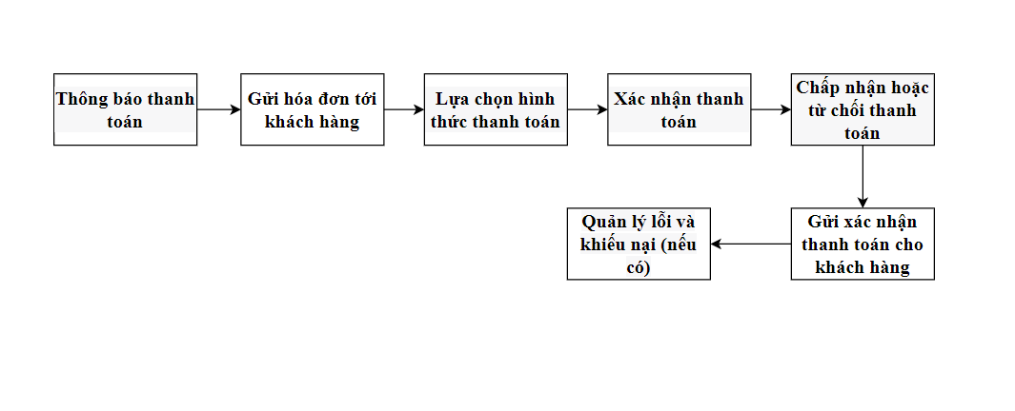

## Quy trình quản lý kho ( Đặng Trung Trực )

## Quy trình hủy đặt phòng ( Đặng Trung Trực )

# Các hệ thống tương tự

## Hệ thống hiện hành của phần mềm quản lý đặt phòng khách sạn SHOTEL

### Giới thiệu chung về hệ thống đang chạy trong thực tế .

Đây là hình ảnh của một ứng dụng có chức năng đặt phòng :

Hình 3.1.1. Nhấn vào mục đặt phòng

Hình 3.1.2. Hiện thông tin những phòng có thể đặt và ngày giờ

Hình ảnh 3.1.3. Thêm thông tin khách hàng và cập nhật tình trạng phòng

### Nhận xét, đánh giá

Ưu điểm:

* Theo dõi được tình hình phòng trống
* Giảm công việc thủ công
* Bảo mật thông tin khách hàng

Khuyết điểm:

* Khả năng sự cố hệ thống dẫn đến lộ thông tin khách hàng
* Sự cố về ứng dụng dẫn đến bị lỗi đặt phòng

## Hệ thống hiện hành của phần mềm quản lý thu chi khách sạn SHOTEL

### Giới thiệu chung về hệ thống đang chạy trong thực tế .

Đây là hình ảnh của một ứng dụng có chức năng quản lý thu chi

Hình 3.2.1. Chọn vào mục Quản lý thu chi

Hình 3.2.2. Đây là hình ảnh trang quản lý thu chi và nội dung đã thu chi

Hình 3.2.3. Thêm mới 1 khoản thu chi khác

### Nhận xét, đánh giá

Ưu điểm:

* Tiện lợi dễ sử dụng
* Tích hợp thông tin về thu và chi tiêu của khách sạn
* Tạo báo cáo tài chính tức thì
* Dễ dàng quản lý chi phí

Khuyết điểm:

* Cơ hội lạm dụng
* Khả năng lỗi phát sinh dẫn đến báo cáo không chính xác

## Hệ thống hiện hành của phần mềm quản lý kho khách sạn SHOTEL

### Giới thiệu chung về hệ thống đang chạy trong thực tế .

Đây là hình ảnh của một ứng dụng có chức năng quản lý kho :

Hình 3.3.1. Chọn vào mục quản lý kho

Hình 3.3.2. Đây là giao diện quản lý kho và các chức năng quản lý kho

Hình 3.3.3. Ví dụ tạo một phiếu nhập kho mới

### Nhận xét, đánh giá

Ưu điểm:

* Tiện lợi và linh hoạt
* Cập nhật và truy cập dữ liệu thời gian thực
* Tích hợp hệ thống
* Thống kê và báo cáo tự động

Khuyết điểm:

* Việc bảo mật thông tin dễ bị rủi ro
* Hạn chế về tính năng và tùy chỉnh

## Hệ thống hiện hành của phần mềm quản lý hệ thống khách sạn SHOTEL

### Giới thiệu chung về hệ thống đang chạy trong thực tế .

Đây là hình ảnh của một ứng dụng có chức năng quản lý hệ thống :

Hình 3.4.1. Nhấn vào mục quản lý hệ thống

Hình 3.4.2. Giao diện và các chức năng trong quản lý hệ thống

Hình 3.4.3. Ví dụ về chức năng thống kê trong quản lý hệ thống

### Nhận xét, đánh giá

Ưu điểm:

* Dễ dàng sử dụng và linh hoạt
* Tich hợp dữ liệu và thông tin
* Tăng cường quảng cáo trực tiếp đến khách hàng

Khuyết điểm:

* Phụ thuộc vào công nghệ
* Yêu cầu người dùng có kiến thức và kỹ năng cơ bản về công nghệ

# Giải pháp đề xuất

## Kiến trúc tổng thể

Hình 41.

* Các đối tượng tham gia khai thác: Nhân viên lễ tân , nhân viên kế toán , nhân viên kho
* Các module cần có : Quản lý đặt phòng , quản lý hủy đặt phòng, quản lý kho , quản lý thanh toán tự động , quản lý thu chi
* CSDL: Khách sạn

### Mô tả module Quản lý đặt phòng

* Công dụng : Cho phép nhân viên khách sạn kiểm tra tình trạng phòng, lập lịch đặt phòng, và xác nhận đặt phòng.
* Dữ liệu đầu vào ( input ) : Thông tin khách hàng, thông tin đặt phòng.
* Dữ liệu đầu ra ( output) : Xác nhận đặt phòng , cập nhật tình trạng phòng
* User sử dụng module này : Nhân viên lễ tân

### Mô tả module Quản lý kho:

* Công dụng : Quản lý hàng tồn kho, bao gồm đồ dùng, thực phẩm, đồ uống, và các nguyên liệu cần thiết cho khách sạn.
* Dữ liệu đầu vào ( input ) : Chi tiết hàng hoá, đơn đặt hàng.
* Dữ liệu đầu ra ( output) : Báo cáo tồn kho, thông báo đặt hàng
* User sử dụng module này : Nhân viên kho

### Mô tả module Quản lý thu chi:

* Công dụng : Quản lý tài chính, bao gồm doanh thu, chi phí, và lập báo cáo tài chính.
* Dữ liệu đầu vào ( input ) : Thông tin giao dịch, dữ liệu ngân sách và kế hoạch tài chính.
* Dữ liệu đầu ra ( output) : Báo cáo tài chính, dự báo tài chính
* User sử dụng module này : Nhân viên kế toán

### Mô tả module Quản lý phòng:

* Công dụng Theo dõi và quản lý tình trạng các phòng trong khách sạn
* Dữ liệu đầu vào ( input ) : Thông tin phòng
* Dữ liệu đầu ra ( output) : Cập nhật trạng thái phòng
* User sử dụng module này : Khách hàng

## Giải pháp công nghệ

*Ứng dụng sử dụng ngôn ngữ java và framework Android studio để thiết kế ứng dụng Quản lý khách sạn*

### 

## Sơ đồ chức năng

,,

## Sơ đồ use-case tổng quát

# Thành phần dữ liệu

## Phân tích ở mức quan niệm

### Sơ đồ thực thể - mối liên kết (ERD)

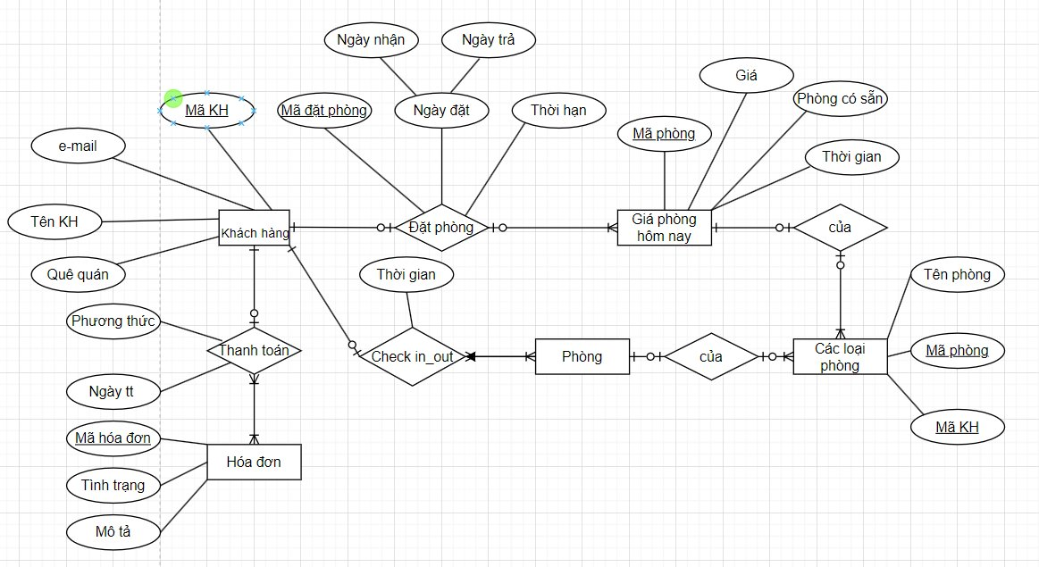

Hình 51. Sơ đồ quan niệm dữ liệu.

### Mô tả các loại thực thể

* Loại thực thể KHACHHANG

| **Mô tả:** Loại thực thể KHACHHANG gồm những khách hàng có giao dịch với khách sạn … | | | | | | |
| --- | --- | --- | --- | --- | --- | --- |
| **Thuộc tính** | **Kiểu** | **K** | **U** | **M** | **Diễn giải** |
| makh | INT | x | x | x | Mã khách hàng |
| tenkh | NVARCHAR(30) |  |  | x | Tên khách hàng |
| email | NVARCHAR(50) |  | x | x | Địa chỉ email của khách hàng |
| que quan | NVARCHAR(50) |  |  | x | Quê quán của khách hàng |

* Loại thực thể PHONG

| **Mô tả:** Loại thực thể Phòng gồm những khách hàng có giao dịch với khách sạn … | | | | | | |
| --- | --- | --- | --- | --- | --- | --- |
| **Thuộc tính** | **Kiểu** | **K** | **U** | **M** | **Diễn giải** |
| maphong | INT | x |  | x | Mã của phòng |
| tenphong | NVARCHAR(30) |  |  | x | Tên của phòng |
| gia | INT |  |  | x | Giá tiêu chuẩn của phòng |
| giaphonght | INT |  |  | x | Giá phòng áp dụng cho ngày hôm nay |

* Loại thực thể HOADON

| **Mô tả:** Loại thực thể Phòng gồm những khách hàng có giao dịch với khách sạn | | | | | |
| --- | --- | --- | --- | --- | --- |
| **Thuộc tính** | **Kiểu** | **K** | **U** | **M** | **Diễn giải** |
| mahd | INT | x |  | x | Mã duy nhất của hoá đơn |
| ngaytt | DATE |  |  | x | Ngày thanh toán hóa đơn |
| tinhtrang | NVARCHAR(20) |  |  | x | Trạng thái của hóa đơn |
| mota | NVARCHAR(100) |  |  |  | Mô tả chi tiết hóa đơn |

* Loại thực thể DATPHONG

| **Mô tả:** Loại thực thể Phòng gồm những khách hàng có giao dịch với công ty … | | | | | |
| --- | --- | --- | --- | --- | --- |
| **Thuộc tính** | **Kiểu** | **K** | **U** | **M** | **Diễn giải** |
| madp | NVARCHAR(10) | x |  | x | Mã đặt phòng |
| ngaynhan | DATE |  |  | x | Ngày KH nhận phòng |
| ngaytra | DATE |  |  | x | Ngày trả phòng của KH |
| ngaydat | DATE |  |  | x | Ngày KH đặt phòng |
| thoihan | DATE |  |  | x | Thời hạn đặt phòng |
| thoigian | DATE |  |  | x | Thời gian dự kiến check in - out |
|  |  |  |  |  |  |

### Mô tả các ràng buộc nghiệp vụ

1. Mỗi khách hàng phải có một **makh** duy nhất không trùng lặp với bất kỳ khách hàng nào khác trong cơ sở dữ liệu.
2. **NgayDat** phải nhỏ hơn hoặc bằng **NgayNhan** và **NgayTra.**
3. Đối với mỗi phòng, **giaphonghientai** phải được cung cấp và không được để trống (NULL).

## Thiết kế cơ sở dữ liệu

### Sơ đồ logic dữ liệu (mô hình quan hệ)

LƯỢC ĐỒ QUAN HỆ:

KhachHang(MaKH,TenKH,Email,QueQuan,PhuongThucThanhToan)

Phong(MaPhong,TenPhong,Gia,PhongCoSan)

DatPhong(MaDatPhong,NgayDat,NgayNhan,NgayTra,ThoiGian,MaKH,MaPhong)

HoaDon(MaHoaDon,NgayTT,TinhTrang,MoTa,MaDatPhong)

### Mô tả các bảng dữ liệu

* Bảng KHACHHANG

| **Mô tả:** KHACHHANG gồm những khách hàng có giao dịch với khách sạn … | | | | | | |
| --- | --- | --- | --- | --- | --- | --- |
| **Thuộc tính** | **Kiểu** | **K** | **U** | **M** | **Diễn giải** |
| makh | INT | x | x | x | Mã khách hàng |
| tenkh | NVARCHAR(30) |  |  | x | Tên khách hàng |
| email | NVARCHAR(50) |  | x | x | Địa chỉ email của khách hàng |
| quequan | NVARCHAR(50) |  |  | x | Quê quán của khách hàng |

* Bảng PHONG

| **Mô tả:** Phòng gồm những khách hàng có giao dịch với khách sạn … | | | | | | |
| --- | --- | --- | --- | --- | --- | --- |
| **Thuộc tính** | **Kiểu** | **K** | **U** | **M** | **Diễn giải** |
| maphong | INT | x |  | x | Mã của phòng |
| tenphong | NVARCHAR(30) |  |  | x | Tên của phòng |
| gia | INT |  |  | x | Giá tiêu chuẩn của phòng |
| giaphonght | INT |  |  | x | Giá phòng áp dụng cho ngày hôm nay |

* Bảng HOADON

| **Mô tả:** Phòng gồm những khách hàng có giao dịch với khách sạn | | | | | |
| --- | --- | --- | --- | --- | --- |
| **Thuộc tính** | **Kiểu** | **K** | **U** | **M** | **Diễn giải** |
| mahd | INT | x |  | x | Mã duy nhất của hoá đơn |
| ngaytt | DATE |  |  | x | Ngày thanh toán hóa đơn |
| tinhtrang | NVARCHAR(20) |  |  | x | Trạng thái của hóa đơn |
| mota | NVARCHAR(100) |  |  |  | Mô tả chi tiết hóa đơn |

* Bảng DATPHONG

| **Mô tả:** Phòng gồm những khách hàng có giao dịch với công ty … | | | | | |
| --- | --- | --- | --- | --- | --- |
| **Thuộc tính** | **Kiểu** | **K** | **U** | **M** | **Diễn giải** |
| madp | NVARCHAR(10) | x |  | x | Mã đặt phòng |
| ngaynhan | DATE |  |  | x | Ngày KH nhận phòng |
| ngaytra | DATE |  |  | x | Ngày trả phòng của KH |
| ngaydat | DATE |  |  | x | Ngày KH đặt phòng |
| thoihan | DATE |  |  | x | Thời hạn đặt phòng |
| thoigian | DATE |  |  | x | Thời gian dự kiến check in - out |
|  |  |  |  |  |  |

### Mô tả các ràng buộc dữ liệu

(*Bao gồm cả ràng buộc nghiệp vụ và ràng buộc kiểu dữ liệu, ràng buộc giá trị,..*)

1. Mô tả ràng buộc RBTK1 (có thể bằng ngôn ngữ tự nhiên)
2. Mô tả ràng buộc RBTK2
3. Thuộc tính “namsinh” trong bảng NhânVien phải có giá trị = năm hiện hành – namsinh >=18

# Thiết kế cho chức năng quản lý Kho

## Sơ đồ chức năng quản lý Kho

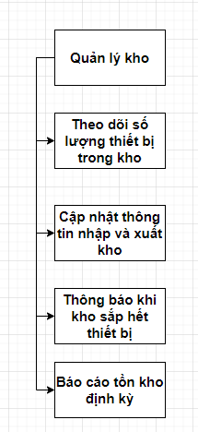

## Sơ đồ use-case chức năng quản lý Kho

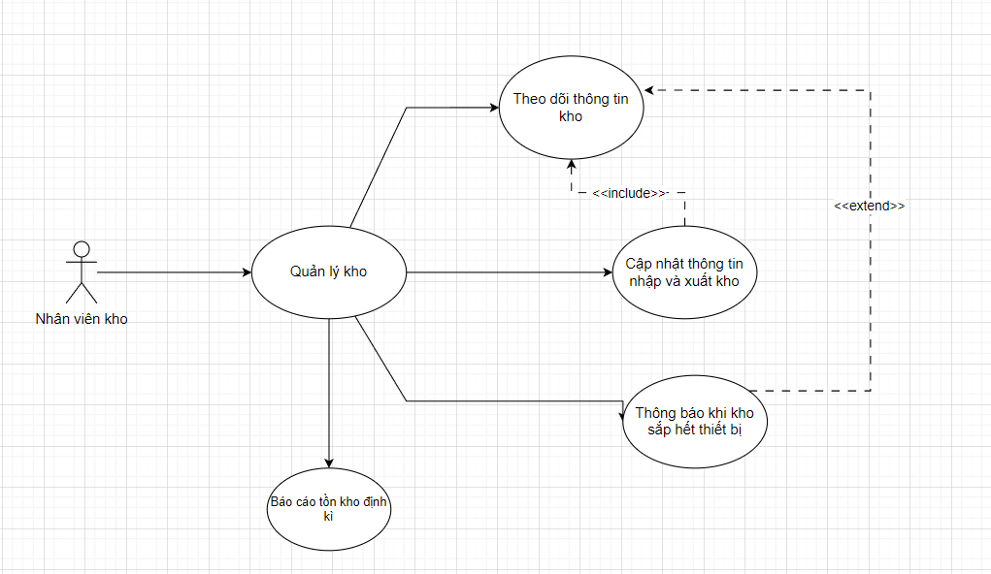

Hình 61. Use case của quy trình Quản lý Kho

*(Ví dụ minh hoạ)*

|  |  |
| --- | --- |
| Tên Use case | Quản lý Kho |
| Actor | Nhân viên kho |
| Mô tả | Nhân viên quản lý xem thông tin các khách hàng trong nhà sách và thực hiện các chức năng: Thêm, Xóa, Sửa và Tra cứu khách hàng. |
| Pre-conditions |  |
| Post-conditions | Success:  Fail: |
| Luồng sự kiện chính | Actor chọn chức năng Quản lý Thông Tin Khách Hàng.  Hệ thống hiển thị màn hình Quản lý Thông Tin Khách Hàng.  Extend Use Case ThemKháchHàng  Extend Use Case SuaKhachHang  Extend Use Case XoaKhachHang  Extend Use Case TraCuuKhachHang. |
| Luồng sự kiện phụ | Actor nhấn nút Thoát  Hệ thống hủy màn hình Quản lý Thông Tin Khách Hàng. |
| <Extend Use Case> | ThemKhachHang  Actor nhập thông tin khách hàng  Kiểm tra thông tin không rỗng.  Actor nhấn nút thêm.  Cập nhật CSDL.  Hiển thị thông tin cập nhật.  Actor nhấn nút thoát.  Hủy màn hình cập nhật Quản lý thông tin khách hàng.  Rẽ nhánh 1:  2.1. Kiểm tra thông tin bị rỗng.  3.1. Lập lại bước 1 luồng sự kiện chính.  Rẽ nhánh 2:  4.1. Thông tin bị trùng.  5.1. Lập lại bước 1 luồng sự kiện chính.  Rẽ nhánh 3:  4.2. Kiểm tra thông tin khách hàng hợp lệ.  4.3. Cập nhật CSDL. |
| <Extend Use Case> | . . . |
| <Extend Use Case> | . . . |

Bảng 61. Mô tả use case.

## Sơ đồ dữ liệu của chức năng quản lý Kho

*Sinh viên có thể dùng tool LinQ để thiết kế*

## Sơ đồ tuần tự của chức năng quản lý Kho

## Sơ đồ trạng thái của chức năng 1

https://viblo.asia/p/phan-tich-thiet-ke-he-thong-thong-tin-su-dung-bieu-do-uml-phan-2-0bDM6wpAG2X4

# Thiết kế cho chức năng quản lý Thanh toán tự động

## Sơ đồ chức năng quản lý Thanh toán tự động

## Sơ đồ use-case chức năng quản lý thanh toán tự động

Hình 61. Use case của quy trình Quản lý Thanh toán tự động

*(Ví dụ minh hoạ)*

|  |  |
| --- | --- |
| Tên Use case | Quản lý Thông Tin Khách Hàng |
| Actor | Nhân viên quản lý |
| Mô tả | Nhân viên quản lý xem thông tin các khách hàng trong nhà sách và thực hiện các chức năng: Thêm, Xóa, Sửa và Tra cứu khách hàng. |
| Pre-conditions |  |
| Post-conditions | Success:  Fail: |
| Luồng sự kiện chính | Actor chọn chức năng Quản lý Thông Tin Khách Hàng.  Hệ thống hiển thị màn hình Quản lý Thông Tin Khách Hàng.  Extend Use Case ThemKháchHàng  Extend Use Case SuaKhachHang  Extend Use Case XoaKhachHang  Extend Use Case TraCuuKhachHang. |
| Luồng sự kiện phụ | Actor nhấn nút Thoát  Hệ thống hủy màn hình Quản lý Thông Tin Khách Hàng. |
| <Extend Use Case> | ThemKhachHang  Actor nhập thông tin khách hàng  Kiểm tra thông tin không rỗng.  Actor nhấn nút thêm.  Cập nhật CSDL.  Hiển thị thông tin cập nhật.  Actor nhấn nút thoát.  Hủy màn hình cập nhật Quản lý thông tin khách hàng.  Rẽ nhánh 1:  2.1. Kiểm tra thông tin bị rỗng.  3.1. Lập lại bước 1 luồng sự kiện chính.  Rẽ nhánh 2:  4.1. Thông tin bị trùng.  5.1. Lập lại bước 1 luồng sự kiện chính.  Rẽ nhánh 3:  4.2. Kiểm tra thông tin khách hàng hợp lệ.  4.3. Cập nhật CSDL. |
| <Extend Use Case> | . . . |
| <Extend Use Case> | . . . |

Bảng 61. Mô tả use case.

## Sơ đồ dữ liệu của chức năng 1

*Sinh viên có thể dùng tool LinQ để thiết kế*

## Sơ đồ tuần tự của chức năng quản lý thanh toán tự động

## Sơ đồ trạng thái của chức năng 1

https://viblo.asia/p/phan-tich-thiet-ke-he-thong-thong-tin-su-dung-bieu-do-uml-phan-2-0bDM6wpAG2X4

# Thiết kế cho chức năng quản lý Đặt phòng

## Sơ đồ chức năng quản lý Đặt phòng

## Sơ đồ use-case chức năng quản lý Đặt phòng

Hình 61. Use case của quy trình Quản lý Đặt phòng

*(Ví dụ minh hoạ)*

|  |  |
| --- | --- |
| Tên Use case | Quản lý Thông Tin Khách Hàng |
| Actor | Nhân viên quản lý |
| Mô tả | Nhân viên quản lý xem thông tin các khách hàng trong nhà sách và thực hiện các chức năng: Thêm, Xóa, Sửa và Tra cứu khách hàng. |
| Pre-conditions |  |
| Post-conditions | Success:  Fail: |
| Luồng sự kiện chính | Actor chọn chức năng Quản lý Thông Tin Khách Hàng.  Hệ thống hiển thị màn hình Quản lý Thông Tin Khách Hàng.  Extend Use Case ThemKháchHàng  Extend Use Case SuaKhachHang  Extend Use Case XoaKhachHang  Extend Use Case TraCuuKhachHang. |
| Luồng sự kiện phụ | Actor nhấn nút Thoát  Hệ thống hủy màn hình Quản lý Thông Tin Khách Hàng. |
| <Extend Use Case> | ThemKhachHang  Actor nhập thông tin khách hàng  Kiểm tra thông tin không rỗng.  Actor nhấn nút thêm.  Cập nhật CSDL.  Hiển thị thông tin cập nhật.  Actor nhấn nút thoát.  Hủy màn hình cập nhật Quản lý thông tin khách hàng.  Rẽ nhánh 1:  2.1. Kiểm tra thông tin bị rỗng.  3.1. Lập lại bước 1 luồng sự kiện chính.  Rẽ nhánh 2:  4.1. Thông tin bị trùng.  5.1. Lập lại bước 1 luồng sự kiện chính.  Rẽ nhánh 3:  4.2. Kiểm tra thông tin khách hàng hợp lệ.  4.3. Cập nhật CSDL. |
| <Extend Use Case> | . . . |
| <Extend Use Case> | . . . |

Bảng 61. Mô tả use case.

## Sơ đồ dữ liệu của chức năng 1

*Sinh viên có thể dùng tool LinQ để thiết kế*

## Sơ đồ tuần tự của chức năng 1

*Sinh viên có thể dùng tool LinQ để thiết kế*

## Sơ đồ trạng thái của chức năng 1

https://viblo.asia/p/phan-tich-thiet-ke-he-thong-thong-tin-su-dung-bieu-do-uml-phan-2-0bDM6wpAG2X4

# Thiết kế cho chức năng Quản lý Hủy đặt phòng

## Sơ đồ chức năng Quản lý Hủy đặt phòng

## Sơ đồ use-case của chức năng Quản lý hủy đặt phòng

## Sơ đồ dữ liệu của chức năng 2

## Sơ đồ tuần tự của chức năng 2

## Sơ đồ trạng thái của chức năng 2

(*Tiếp tục trình bày các chức năng còn lại ở các chương tiếp theo* )

# Thành phần giao diện

## 8.1 Các giao diện input

### Màn hình nhập liệu với chức năng quản lý đặt phòng ( đặt phòng mới )

### Màn hình nhập liệu với chức năng quản lý thu chi ( thêm mới thu chi )

## Các giao diện output

### Màn hình output khi hoàn tất đặt phòng

### Màn hình output sau khi thêm một lần thu hoặc chi

## Tạo Menu

## Tiện ích (User guide)

Để có thể đặt phòng mới nhân viên phải chọn vào biểu tượng tài khoản ở góc phải dưới màn hình

Sau khi chọn vào biểu tưởng dấu cộng đó. Nhân viên có thể nhập thông tin của khách hàng và thêm những thông tin cần thiết

Sau khi điền tất cả vào ô đã chỉ định nhấn vào nút Thêm sẽ chuyển lại màn hình danh sách phòng đã đặt.

Tài liệu tham khảo

1. Tác giả 1, tác giả 2 (năm xuất bản). Tên sách/tài liệu, Nơi xuất bản.